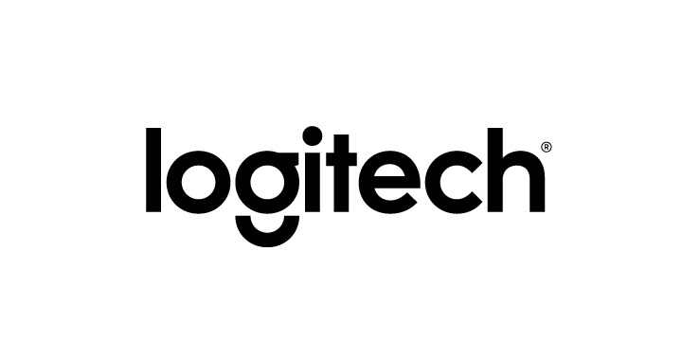

PRESS CONTACT:
Oscar Fiesco
Another Company
(55) 6392 1100 ext. 2419
oscar@anothercompany.com.mx

Pasa un día del padre muy techie con los mejores productos Logitech

El día del padre está cerca. Las opciones para disfrutarlo en familia son muy variadas desde ir con tu papá a un partido de su deporte favorito hasta preparar la parrillada con sus mejores amigos en el patio de tu casa. Aunque si tu papá es más del tipo obsesionado con las apps, tiene más followers que tu en twitter y va un paso más allá compartiendo su día a día en Snapchat, entonces puedes considerarlo como un papá techie que puede amar cualquiera de las siguientes opciones como regalo del día del padre.

- El master del los juegos
¿Tu papá es fanático de los videojuegos? Si él no sólo tiene una amplia colección de consolas, juegos, e incluso acondiciono un cuarto de tu casa para dedicarlo totalmente a su devoción al mundo de los videojuegos entonces te será familiar que sepa sobre las últimas certificaciones de audífonos. Si quieres dejarlo con la boca abierta entonces regálale los auriculares inalámbricos Logitech® G933 Artemis Spectrum; su audífono plegable con supresión de ruido le ayudará a jugar en línea con sus amigos, mientras que su sonido envolvente de 7.1 canales le hará sentir toda la emoción de sus títulos favoritos.

- Trabajando con estilo

Muchos jefes de familia llevan el trabajo consigo a todas partes, en mochila o maletín de trabajo no puede faltar el mouse portátil, cargadores, etc. Puedes completar su colección de accesorios con el Teclado Bluetooth Multi Dispositivo Logitech® K380. Este teclado será un buen aliado para que aproveche mejor su tiempo, ya que puede sincronizarse con hasta 3 dispositivos, por ejemplo una computadora Windows, un iPhone y una tablet Android.

- Papa todo en uno

Si tu papa esta metido de lleno en el mundo de la tecnología seguro que ya tiene planes de integrar absolutamente todo lo que hay en casa. Siguiendo el ejemplo de Los Supersónicos, él sueña con apretar un botón para tener café en su taza y dar un toque para que emerja el desayuno desde la base de la mesa y aunque todavía no vivimos en ese futuro fantástico puede comenzar a integrar todos los aparatos de casa con un mando a distancia Logitech® Harmony 650, puedes ahorrarle hasta 8 controles extra para que pueda encender su Blu-ray con un solo botón. Además, sus teclas están retro iluminadas.

Estas tres recomendaciones serán muy útiles para que no pierdas horas en las tiendas de tecnología decidiendo por la mejor opción para regalar a tu papá en este día tan especial. Para más información sobre estos productos visita http://www.logitech.com/es-mx/home

# # #
Acerca de Logitech®
Logitech es una compañía líder a nivel mundial en dispositivos periféricos personales que contribuyen a mejorar la experiencia digital. Empezamos en 1981, creando mouse (novedad en su momento) que permitían una interacción más intuitiva con la PC. Nos convertimos en el fabricante líder de mouse y los hemos reinventado de diversas maneras, con el fin de adaptarlos a los nuevos requisitos de los usuarios de PC y computadoras portátiles.
Con productos vendidos en casi todos los países del mundo, la posición de Logitech como principal innovador del sector incluye todo tipo de periféricos personales (inalámbricos y con cable), con énfasis especial en productos de navegación en PC, juego, comunicaciones por Internet, música digital y control de sistemas multimedia domésticos. Logitech International es una compañía pública suiza que cotiza en el SIX Swiss Exchange (LOGN) y en el Nasdaq Global Select Market (LOGI).
Logitech, el logo Logitech, y cualquier otra marca Logitech están registradas en Suiza y en otros países. Cualquier otra marca registrada está protegida por sus propietarios. Para más información sobre Logitech y sus productos, visita: www.logitech.com

